Volunteers wanted!
Требуются добровольцы!

Volunteers can help you develop skills which are attractive to universities, such as independence, initiative and social skills. Anyone who is interested in volunteering, or wants to help people, who want further information, can look for opportunities at his school. Do you want to feel that you are going to do something really useful? Try! Everything is in your hands!

Волонтеры могут помочь тебе развить такие способности, как независимость, инициативность, навыки общения в обществе. Все, кто интересуется волонтерским движением, кто хочет помогать людям, кому нужна более полная информация, могут получить необходимую информацию в своей школе. Хотите узнать, способны ли вы сделать что-либо полезное? Попробуйте! Все в ваших руках!

Весенняя Неделя Добра
A Spring Week of Kindness

Международная добровольческая акция
An International Voluntary Action

С 18 -25 апреля в Заозерной школе прошла акция Весенняя неделя Добра – 2009
There was an action “A spring week of kindness - 2009” at our school.

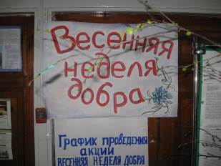

Акция «Помоги четвероногому другу»
“Help Your Pet”

Собрали корм для животных Михайловского питомника
We have gathered much food for the animals of the Mihajlovsky nursery.

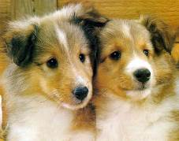
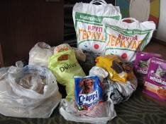

Благотворительная акция в школе №17
The Charitable Action at School 17

В школе №17 для детей с ограниченными возможностями был проведен конкурс рисунков «Вижу мир добрыми глазами» и был проведён концерт с награждением всех участников.

We organized a competition “I can see the world by kind eyes” for disabled children/
Then there was a concert and participant has got a present.

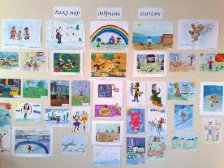
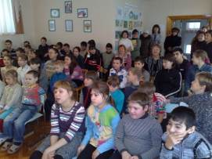

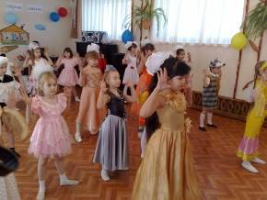

Помощь малообеспеченным детям
We Help Needed Children

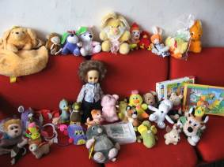
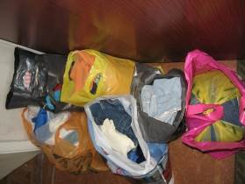

Уроки Доброты
Kind Lessons

В школе прошла радиолинейка, классные часы, посвящённые доброму отношению к людям.

We had the lessons where we could discuss different problems of people and the way we could help them.

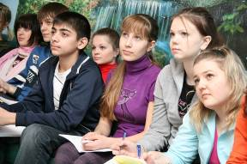
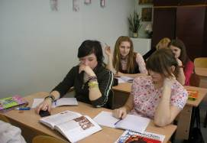

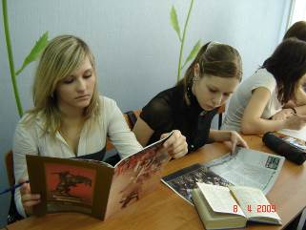

Спортивный день
A Sports Day
Ценности здоровья и здорового образа жизни
Ready, Steady, Go!

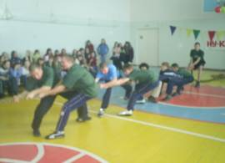
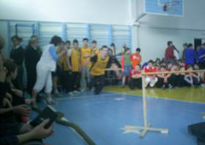

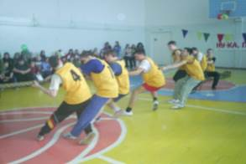

Трудовые подарки школе
We Help Our School

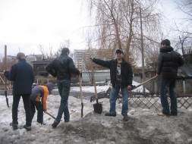
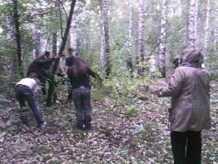

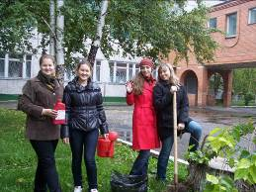

Итоги недели
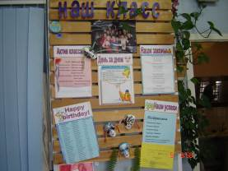
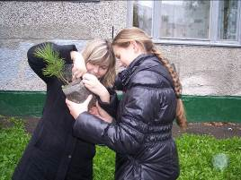
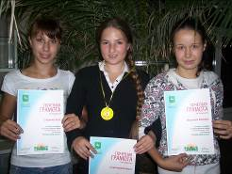
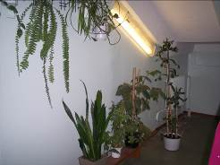
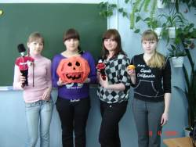
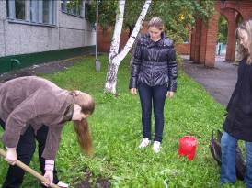
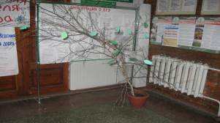
The results

